MÜCADELE YÖNTEMLERİ

Böceklerle mücadelede kullanılabilecek yeterli sayıda yöntem vardır. Bir
zararlıya karşı mücadelede mevcut yöntemlerden bir veya birkaçından
yararlanılır. Mücadelede önemli olan, doğal dengenin göz önüne alınarak bir
kültürdeki zararlılara karşı en uygun bir veya birkaç yöntemin birlikte
kullanılmasıdır.

Böceklerin ekolojik stratejileri ile uygun savaşım yöntemi arasında bir ilişki söz konusudur. Ekolojik stratejileri bakımından böcekler, “r zararlılar,” “K zararlılar” ve “ortadaki zararlılar” olmak üzere gruplandırılmaktadır.

r zararlılar, yüksek üreme güçleri ve kısa döl süreleri nedeniyle popülasyon artış oranlarının yüksekliği ile karakterize edilirler. Yayılma veya göç sonrasında yeni besin kaynaklarının bulunduğu alanlara ulaşabilirler. Bu türler nispeten uygun habitatlarda koloniler oluşturabilmektedir. Türler arası rekabet oldukça azdır. Doğal düşmanların zararlı popülasyonuna etkisi oldukça azdır. r zararlılar kitle ölümlerini tolere edebilir ve kısa sürede eski yoğunluklarına tekrar ulaşabilirler; çünkü, yüksek üreme potansiyeline sahiptirler. Bu nedenle, bu zararlıların biyolojik savaşımla baskı altına alınması oldukça yavaştır ve çok az uygulanır. Pestisitlerle ve özellikle spesifik insektisitlerle mücadele çok önemlidir. Çekirgeler, yaprakbitleri, Musca domestica ve Agrotis ipsilon bu gruba girmektedir.

K zararlıların üreme güçleri düşük olup döl süreleri uzundur ve bunların yayılma yetenekleri azdır. Bu türler habitatlarında uzun süre stabildir ve besinleri bakımından seçici özelliktedir. İnsanların faaliyetleriyle bunların nişleri genişler; çünkü, bu türlerin besini ekonomik öneme sahip bitkilerdir. Bitkilerin yapraklarından ziyade meyvelerde zarar yapan türlerin bulunması, bunlara karşı kimyasal savaşımın uygun olmadığını ortaya koymaktadır. Düşük popülasyon yoğunluğunda yapılacak kimyasal savaşımın maliyeti de yüksek olmaktadır. Ancak, bazı türler düşük popülasyon yoğunluğunda dahi önemli zararlar yapabilir. Örneğin elma iç kurdu gibi türlerde kimyasal savaşım uygun olabilir. Az sayıda doğal düşmana sahip olduklarından biyolojik savaş uygun değildir. K zararlılar için en iyi mücadele metotları, onların habitatlarının bozulmasıdır. Örneğin, dayanıklı bitkilerin yetiştirilmesi gibi kültürel uygulamalar uygun görülmektedir.

Zararlıların çoğunluğu ortadaki zararlılar grubundadır. Bunlar r ve K zararlıların özelliklerinin karışımını gösterir. Bazıları nispeten yüksek üreme yeteneğindedir ve belirli koşullar altında insektisit uygulaması gerekli olabilir. Özellikleri bakımından K zararlılara yakın olanlarda kültürel mücadele yeterli olabilir. Bunların en önemli özelliği fazla sayıda doğal düşmana sahip olmalarıdır. Popülasyonlarının düzenlenmesinde doğal düşmanların önemli etkileri vardır. Bu zararlıların ekonomik zarar eşikleri yüksektir. Bunlarla mücadelede, biyolojik savaş en uygun yöntem olarak görülmektedir. İnsektisit kullanımı ve diğer metotlar da gerekli olabilir. Diğer bir ifadeyle, entegre mücadele uygulanmalıdır. Birçok orman zararlısı, meyve zararlıları ve bazı sebze zararlıları bu gruba dâhildir.

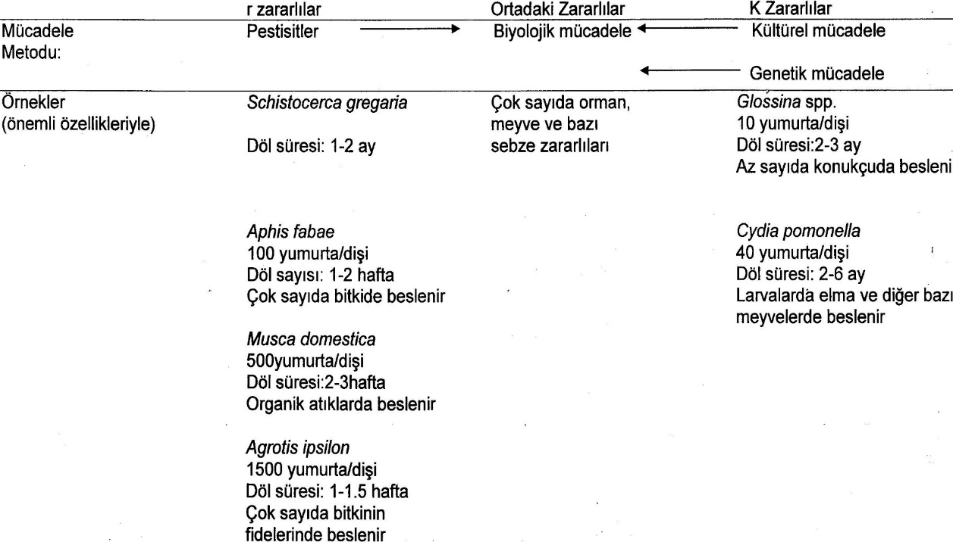

YARARLANILAN BAŞLICA KAYNAKLAR

BERNAYS, E.A., and R.F. CHAPMAN, 1994. Host-plant selection by phytophagous insects. Chapman and Hall, New York. 312s.
ÇEPEL, N., 1990. Ekoloji Terimleri Sözlüğü. İ.Ü. Yayın No:3048, O.F. Yayın No:324, İstanbul. 356s.
DEMİRSOY, A., 1990. Omurgasızlar/Böcekler (Yaşamın Temel Kuralları). Cilt II/Kısım II. Meteksan A.Ş., Ankara. 889s.
GILLOTT, C., 1982. Entomology. Plenum Press, New York. 692s.
GULLAN P.J. and P.S. CRANSTON, 2010. The Insects: An Outline of
Entomology. John Wiley & Sons, Inc.
HENRY, S.M., 1967. Symbiosis (Volume II). Academic Press, London. 443s.
KANSU, İ.A., 2016. Böcek Çevrebilimi. A.Ü.Z.F. Yayınları:1632, Ders Kitabı:583, Ankara. 342s.
KANSU, İ.A., 2016. Genel Entomoloji. A.Ü.Z.F. Yayınları:1631, Ders Kitabı:582, Ankara. 498s.
LODOS, N., 1989. Türkiye Entomolojisi IV (Genel, Uygulamalı ve Faunistik). Ege Üniversitesi Ziraat Fakültesi Yayınları No:493, İzmir. 226s.
SCHOWALTER, T.D., 2000. Insect Ecology, An Ecosystem Approach. Akademic Press, New York. 461s.
ŞİŞLİ, M.N., 1999. Ekoloji. Gazi Büro Kitabevi Tic. Ltd. Şti., Ankara. 458s.

